
PRIPREMA, POZOR I NA ERASMUS+ KRENI!
Nº2
Početak nove školske godine donio je novo uzbuđenje u našoj Školi primijenjene umjetnosti i dizajna Osijek, jer smo krenuli u provedbu našeg drugog samostalnog Erasmus+ projekta
Art rules!
Ponosni na prošlogodišnji uspjeh odlučili smo nastaviti naša Erasmus + putovanja i proširiti naše vidike na nekim novim destinacijama, naravno s naglaskom na stjecanju stručnih, likovnih kompetencija koje bi našim učenicima trebale biti prozor u europsku i svjetsku umjetnički scenu.
Kako bi naš projekt postao vidljiv svim članovima naše školske zajednice, roditeljima, široj lokalnoj zajednici, ali i nositeljima vlasti, odlučili smo predstaviti projekt na svim razinama školskih tijela i uprave pa se tako naš projekt našao na dnevnom redu sjednica Nastavničkog vijeća, Učeničkog vijeća, roditeljskim sastancima kao i sjednici Školskog odbora.
Zanimljivi učenički uradci sa ciljem motivacije učenika na prijavu i sudjelovanje su se našli na službenim profilima Škole na Facebook i Instagram, dok se natječaji i Iskaz interesa za nastavnike pratitelje kao i obrasci za prijavu mogu pronaći na službenoj stranici Škole.
https://www.umjetnicka-skola-osijek.hr/erasmus2026_ART_RULES.html
Koje smo aktivnosti odradili u pripremnoj fazi našeg projekta možete vidjeti na sljedećim fotografijama i preko priloženih poveznica.
OBJAVA NATJEČAJA:
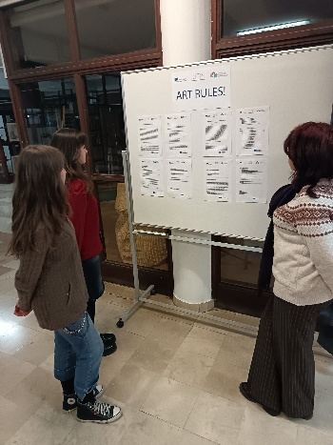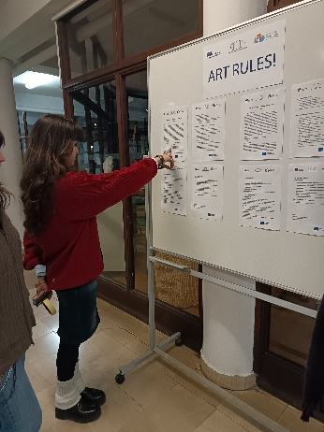

PREDSTAVLJANJE PROJEKTA:
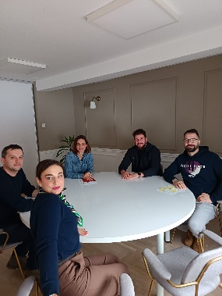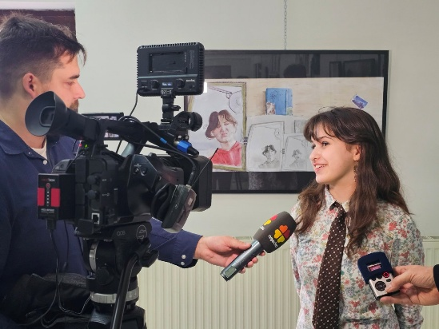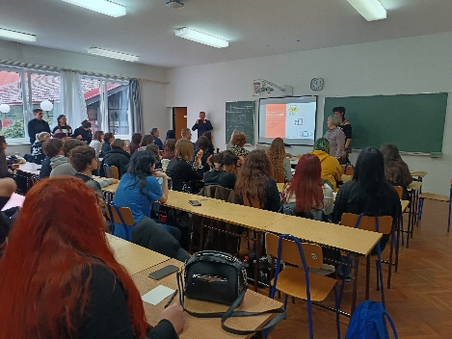
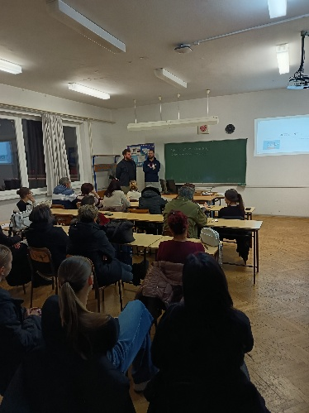
PROCES VREDNOVANJA UMJETNIČKI MAPA I ODABIR KANDIDATA
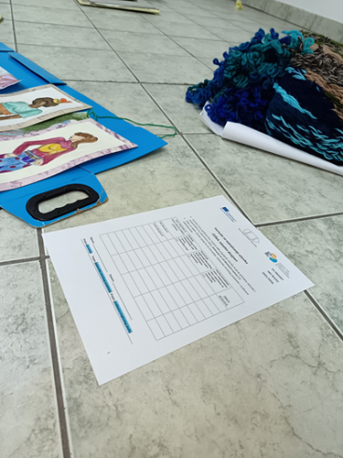

PRIPREMNE AKTIVNOSTI S UČENICIMA:
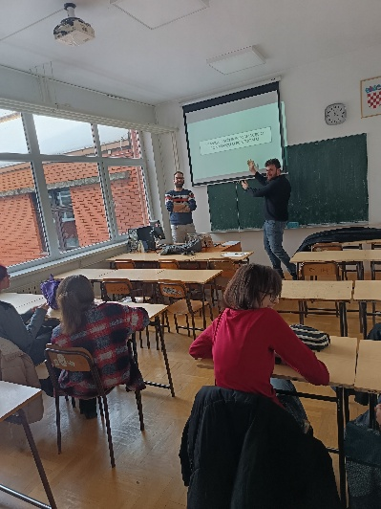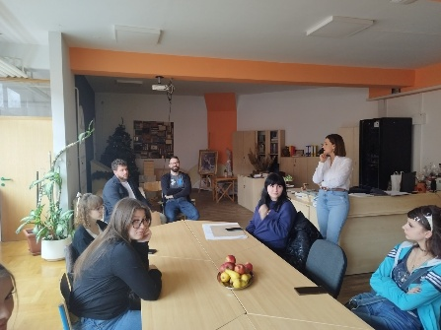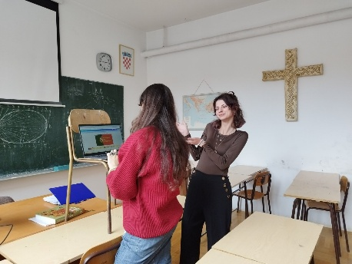

PUT PUTUJEMO ZA PORTUGAL, BRAGA HERE WE COME:
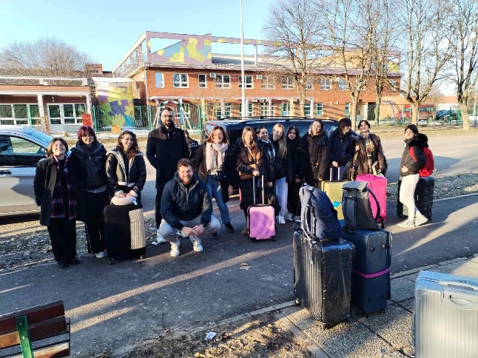

FACEBOOK:
https://www.facebook.com/umjetnickaskolaosijek?locale=hr_HR

…i dok čekamo povratak i dojmove naših učenika iz Brage, nastavljamo s pripremama za mobilnost u Horicama (Češka)….nastavak slijedi!

ŠKOLSKA KOORDINATORICA PROJEKTA:
Biljana Nađ, prof.ped.

